WOME: World of Middle Earth

Bits And Pixels Port.

Instructivo de instalación:

1. Descargar los repositorios desde nuestro GitHub: <https://github.com/BitsAndPixels>

* Dominio: <https://github.com/BitsAndPixels/jrpg-2017a-dominio>

git clone https://github.com/BitsAndPixels/jrpg-2017a-dominio

* Cliente: <https://github.com/BitsAndPixels/jrpg-2017a-cliente>

git clone https://github.com/BitsAndPixels/jrpg-2017a-cliente

* Servidor: <https://github.com/BitsAndPixels/jrpg-2017a-servidor>

git clone https://github.com/BitsAndPixels/jrpg-2017a-servidor

1. Importarlos todos al mismo ***workspace***.
2. Asegurarse que Cliente apunta a Dominio, y Servidor a Cliente y a Dominio.

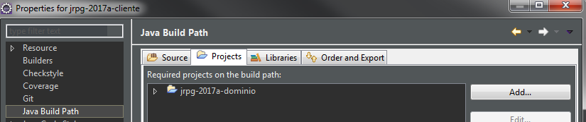

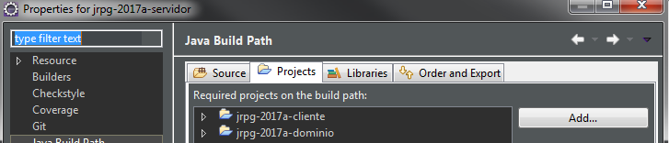

1. Asegurarse que todos los proyectos usan como encoding UTF-8.

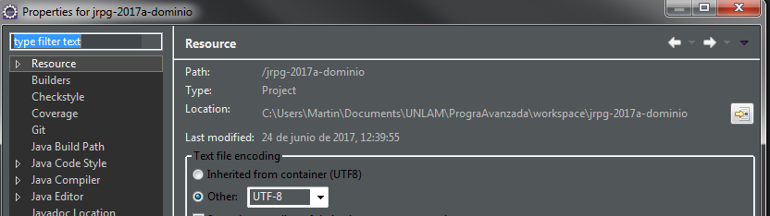

1. Ejecutar el Servidor: Proyecto Servidor -> Paquete Servidor -> Servidor.java -> Run.
2. Click en **Iniciar** Servidor.

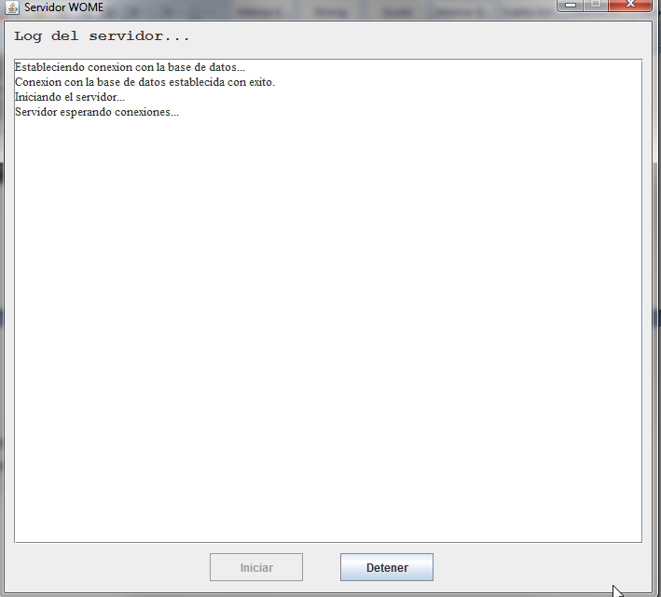

1. Ejecutar el cliente: Proyecto Cliente -> Paquete Frames -> MenuInicio.java -> Run.

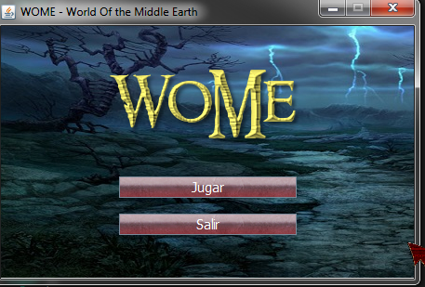

1. Click en **Jugar**.
2. Loguearse a un usuario existente o crear uno nuevo.